Pembelajaran dan Pelatihan Penggunaan Microsoft Word
SD Negeri 47 Kota Bengkulu

Learning and training on the use of Microsoft Word
at Negeri 47 Elemen school Bengkulu

Selvana Fadila^{1*}, Muhammad Teguh Satrio² , Mohammad Candra wiliam³, Aripun⁴,Seftianto⁵ , Imelia Okta Rama Yanti⁶, Ardi Wijaya⁷
^{1,2,3,4,5,6,7}Afiliasi/Institusi Program Studi SI Teknik Informatika Universitas Muhammadiyah Bengkulu
*Email Korespondensi : selvanafadilah16@gmail.com

Abstract
The development of technology in the world of education is very important to be used in the current digital era. Microsoft Word is one of the forms of technology utilization for elementary school to college children and even for workers. This research aims to find out training activities in the framework of community service, which aims to increase the understanding of elementary school students in using Microsoft Word. This Computer learning and training is carried out at the 47th State Elementary School in Bengkulu City. The method carried out in the implementation of this activity was carried out in Class VI, the participants who participated were 20 students of class VI. The results of the training in the use of Microsoft Word aim to improve students' skills in understanding the use of computers, from the results of research regarding the learning and training of Microsoft Word at SD Negeri 47 Bengkulu City shows that this program aims to improve the basic computer skills of students. The learning and training provided, especially in the operation of Microsoft Word, the students look very enthusiastic to participate in this training, on the other hand, the lack of knowledge of students in the use of Microsoft Word makes students difficult to operate it. After the training, there are 92% of students who begin to understand some of the features in Microsoft Word. This learning and training are also useful for students' insights and debriefing to face competition in the world of work.

Keywords: Information Technology, Training, Microsoft Word

Abstrak
Perkembangan teknologi dalam dunia pendidikan sangat penting digunakan dalam era digital saat ini. Microsoft Word adalah salah satu bentuk pemanfaatan teknologi untuk anak Sekolah Dasar sampai Perguruan Tinggi bahkan untuk pekerja sekalipun. Penelitian ini bertujuan untuk mengetahui kegiatan pelatihan dalam rangka pengabdian masyarakat, yang bertujuan untuk meningkat pemahaman siswa-siswi sekolah dasar dalam menggunakan Microsoft Word. Pembelajaran dan pelatihan Komputer ini dilaksanakan di Sekolah Dasar Negeri 47 kota bengkulu. Metode yang dilakukan dalam pelaksanaan kegiatan ini dilakukan di ruang Kelas VI, peserta yang mengikuti adalah siswa-siswi kelas VI berjumlah 20 peserta. Hasil pelatihan penggunaan Microsoft Word bertujuan untuk meningkatkan keterampilan siswa dalam memahami penggunaan komputer, dari hasil penelitian mengenai pembelajaran dan pelatihan Microsoft Word di SD Negeri 47 Kota Bengkulu menunjukkan bahwa program ini bertujuan untuk meningkatkan keterampilan dasar komputer siswa. Pembelajaran dan pelatihan yang diberikan, khususnya dalam pengoperasian Microsoft Word para siswa terlihat sangat antusias untuk mengikuti pelatihan ini, di lain sisi kurangnya pengetahuan siswa dalam penggunaan Microsoft Word membuat siswa-siswi kesulitan dalam mengoperasikannya. Setelah pelatihan terdapat 92% siswa-siswi mulai memahami beberapa fitur-fitur yang ada di Microsoft Word. pembelajaran dan pelatihan ini juga berguna untuk wawasan dan pembekalan siswa-siswi untuk menghadapi persaingan di dunia kerja.

Kata Kunci :Teknologi Informasi, Pelatihan , Microsoft Word.

PENDAHULUAN
Perkembangan teknologi saat ini khususnya di kalangan pelajar secara tidak langsung memberikan manfaat penggunaan software aplikasi yang mudah namun tetap mempermudah siswa-siswi untuk melakukan editing materi yang dibutuhkan Mereka harus dibekali pemahaman dan pengetahuan tentang pemanfaatan teknologi informasi(Karya et al., 2021). Dalam era digital saat ini, penggunaan teknologi informasi dalam pendidikan menjadi semakin penting. Salah satu perangkat lunak yang sangat relevan untuk pendidikan dasar adalah Microsoft Word. Aplikasi ini tidak hanya membantu murid dan siswa dalam menyusun dokumen, tetapi juga meningkatkan keterampilan menulis dan kreativitas mereka. Di SD Negeri 47 Kota Bengkulu, pembelajaran dan pelatihan penggunaan Microsoft Word diharapkan dapat memberikan dampak positif terhadap proses belajar mengajar, khususnya dalam meningkatkan kemampuan literasi digital siswa.
Namun, masih banyak siswa di tingkat dasar yang belum memahami cara menggunakan Microsoft Word secara efektif. Microsoft Word bagi siswa-siswi selain dapat digunakan untuk kebutuhan menulis dan mengetik dapat membantu siswa-siswi dalam melakukan tugas(Anggraini et al., 2021). Oleh karena itu, diperlukan program pembelajaran dan pelatihan yang bertujuan untuk mengenalkan dan melatih siswa dalam menggunakan aplikasi ini. Dengan pengenalan yang tepat, siswa tidak hanya akan mampu membuat dokumen sederhana, tetapi juga belajar tentang format teks, pengaturan halaman, dan penggunaan berbagai fitur lainnya yang ada di Microsoft Word. Karena pentingnya pembekalan kepada siswa-siswi untuk menghadapi era digital saat ini, PkM ini memiliki upaya untuk meningkatkan partisipasi siswa-siswi SD Negeri 47 Kota Bengkulu dalam membantu dan memperluas relasi di masa depan(Karya et al., 2021). Aplikasi penggunaan kata Microsoft Word sendiri saat ini sangat terkenal dan digunakan secara luas. Dengan menggunakan aplikasi ini, pekerjaan mengetik surat dan dokumen lainnya menjadi lebih mudah. Kemampuan menggunakan Microsoft Word akan membantu siswa-siswi untuk masa yang akan datang . Oleh karena itu, pemahaman dasar bagi siswa-siswi tentang Microsoft Word menjadi sangat penting dalam konteks pembelajaran di era digital (Dwi Nur Kumala Sari et al., 2023).
Tujuan pelaksaan PkM ini adalah menyelenggarakan pelatihan Microsoft Word untuk kebutuhan penelitian pada siswa-siswi SD Negeri 47 Kota. Adapun tujuan kegiatan program pengabdian pelatihan Microsoft word di SD Negeri 47 Kota Bengkulu dapat meningkatkan kemampuan penerapan softwera aplikasi sehingga dapat membantu siswa-siswi untuk mengenal lebih dalam penggunaan microsoft word.(Kurniasih et al., 2024)

METODE PELAKSANAAN
Metode kegiatan Pengabdian kepada Masyarakat ini dilakakukan sosialisasi dan pendampingan (Cahrianto et al., 2024). Pembelajaran dan pelatihan Komputer dilaksanakan di Sekolah Dasar Negeri 47 kota bengkulu . Pada hari Kamis tanggal 4 November 2024, metode yang dilakukan dalam pelaksanaan kegiatan ini dilakukan di ruang Kelas VI, peserta yang mengikuti adalah siswa-siswi kelas VI berjumlah 20 peserta, metode yang digunakan untuk memberikan pembelajaran dan pelatihan perangkat lunak Microsoft Word khususnya mengenai pengoperasian Microsoft Word, memberi materi dan menjelaskan fungsi-fungsi yang ada pada Microsoft Word. Selanjutnya siswa/i mempraktikkannya satu persatu dengan didampingi oleh mahasiswa.
Prosedur yang dilakukan dalam pengabdian ini adalah dengan memberikan kegiatan pelatihan dan pembelajaran penggunaan komputer dan memberikan pelatihan penggunaan Microsoft Word untuk menambah pengetahuan dan keterampilan khususnya dalam menulis surat(Word & Masyarakat, 2022). Pelatihan penggunaan Microsoft Word bertujuan untuk meningkatkan keterampilan dalam memahami materi penggunaan komputer diera digital saat ini. Hasil pelatihan menunjukkan bahwa banyak siswa mampu menggunakan Microsoft Word dengan baik setelah mengikuti program ini. Metode pelaksanaan kegiatan menjelaskan tahapan atau langkah-langkah dalam melaksanakan pembelajaran dan pelatihan penggunaan Microsoft Word di SD Negeri 47 Kota Bengkulu (Wati et al., 2024).
Adapun tahapan pelaksanaan Pkm yaitu sebagai berikut:
- Tahap persiapan
Pada tahapan persiapan kegiatan pembelajaran dan pelatihan kepada siswa SD Negeri 47 kota bengkulu. Tahapan ini membuat surat penelitian terlebih dahulu di ruang kaprodi kemudian diserahkan kepada dosen pembimbing. Selanjutnya surat izin tersebut diserah kepada pihak sekolah.
- Tahap pembuatan materi
Ditahap ini kita membuat materi yang akan kita ajarkan kepada siswa-siswi Sekolah Dasar. Langkah berikutnya adalah penyampaian materi pembelajaran dan pelatihan Microsoft Word kepada siswa-siswi bagaimana cara menulis di Microsoft Word, menyimpan dokumen di Mircrosoft Word, membuat surat di Microsoft Word.
- Tahap persiapan peralatan
Tahapan ini anggota mempersiapkan peralatan yang dibutuhkan saat pelaksanaan Pkm seperti proyektor, leptop, layar dan membagi tugas-tugas kepada anggota saat Pkm akan dilaksanakan.
- Tahap pelaksanaan Pkm
Tahapan ini dilaksanakan setelah mendapat perijinan pihak sekolah SD Negeri 47 kota bengkulu. Tahap ini akan diberikan penjelasan mengenai pemanfaatan Microsoft Word sebagai pembekalan dalam era digital saat ini. Setelah itu penyampaian materi yang sudah dibuat sebelumnya.
- Tahapan monitoring dan evaluasi kegiatan
Pada saat pelaksanaan kegiatan pembelajaran dan pelatihan kepada siswa-siswi tersebut digunakan beberapa metode pembelajaran diantaranya sebagai adalah metode penyampaian materi, metode sesi tanya jawab,metode simulasi,dan metode penerapan. Tahapan ini merupakan tahapan mengamati kegiatan siswa yg mendengarkan materi yang sedang berlangsung dengan tujuan agar kita bisa memberi gambaran kepada pihak kampus tentang apa yang dilaksanakan.
- Tahap Pendekatan Interaksi Positif
Selama pelaksanaan program, mahasiswa mengajarkan supaya menciptakan interaksi positif dengan siswa-siswi, agar siswa-siswi merasa nyaman dan termotivasi dalam belajar. pengajar dilatih untuk menggunakan bahasa yang mudah dipahami serta memberikan dukungan emosional guna membangun suasana belajar yang menyenangkan dan mendukung proses pembelajaran.(Word, 2024)
- Tahap laporan akhir
Tahapan ini merupakan penilaian dari pembelajaran dan pelatihan microsoft word di SD Negeri 47 kota bengkulu agar dapat membuat dan menyusun laporan akhir.(Muhammad et al., 2022)
Dengan metode-metode ini, program pembelajaran dan pelatihan ini diharapkan dapat memberikan dampak positif dalam meningkatkan keterampilan komputer anak-anak dan remaja di SD Negeri 47 kota bengkulu secara berkelanjutan dan efektif, sekaligus memberikan mereka fondasi kuat dalam literasi teknologi yang akan bermanfaat di masa depan.

HASIL DAN PEMBAHASAN
Hasil dan pembahasan dari Pengabdian kepada Masyarakat adalah mengenai pembelajaran dan pelatihan Microsoft Word di SD Negeri 47 Kota Bengkulu. Memanfaatkan Microsoft Word sebagai salah satu aplikasi pengolahan kata,angka dan juga presentasi yang dapat digunakan oleh murid dalam membantu mereka membuat tugas (Word & Masyarakat, 2022). Mereka harus dibekali pemahaman dan pengetahuan tentang pemanfaatan teknologi informasi(Anak & Sekolah, 2024). Berdasarkan hasil dari tes awal diperoleh bahwa para peserta masih tidak mengetahui penggunaan microsoft word, serta para siswa masih tidak bisa dalam menggunakan microsoft word (Tahun et al., 2024).
Pelatihan ini menunjukkan bahwa program ini bertujuan untuk meningkatkan keterampilan dasar komputer siswa, khususnya dalam pengoperasian Microsoft Word. Berdasarkan hasil observasi selama pelaksanaan kegiatan, ditemukan bahwa terdapat peningkatan pemahaman dan keterampilan siswa dalam menggunakan perangkat komputer serta aplikasi Microsoft Word. Hasil kegiatan:
- Kemampuan Dasar Penggunaan Microsoft Word
Sebelum pelatihan, banyak siswa yang tidak familiar dengan penggunaan komputer dan aplikasi Microsoft Word. Setelah mengikuti pelatihan, sebagian besar siswa mampu mengenali menu-menu dasar seperti File, Home, Insert, Page Layout, dan lain-lain. Siswa mampu mengetik teks, mengatur ukuran font, jenis font,dan font color.
- Penggunaan Fitur Dasar
Siswa mengalami kesulitan awal dalam memahami Penggunaan spasi, margin, dan pengaturan paragraf, serta penyisipan gambar, tabel, dan teks lainnya. Namun setelah pelatihan ,mereka mulai mengenali beberapa ikon dasar dan fungsi sederhana, meskipun memerlukan latihan untuk menguasai fitur-fitur yang lebih kompleks.
- Peningkatan Keterampilan Menulis dan mengetik
Pada saat pelatihan menggunakan Microsoft Word banyak siswa tidak bisa cara mengetik dan banyak siswa yang masih pusing mencari huruf-huruf dan fitur lainya. Setelah pelatihan,siswa mulai memahami kegunaan fitur-fitur tersebut yg merupakan Langkah awal menuju keterampilan mengetik yang lebih baik.
- Proyek Kreatif Menggunakan Microsoft Word
Setelah pembelajaran siswa diberi tugas membuat biodata dan mengubah font color yang ditulis. Sebagian besar siswa mampu menyelesaikan tugas ini dengan bantuan, yang menunjukkan bahwa mereka mulai memahami bagaimana menggunakan Microsoft Word untuk proyek sederhana. Setelah pelatihan adanya peningkatan keterampilan dasar yang dapat dikembangkan lebih lanjut.(Word, 2024)
Selain hal tersebut, sebagian besar dari siswa-siswi pelatihan menunjukkan antusias sangat tinggi. Hal ini menunjukkan bahwa keseluruhan pelatihan berhasil meningkatkan pemahaman, pengetahuan, dan keterampilan siswa dalam memahami Microsoft Word sesuai dengan tujuan dari program pengabdian masyarakat. Hasil ini sejalan dengan hasil penelitian Kadari (2024) bahwa sebesar 92% efektifitas pembelajaran Microsoft Word berhasil meningkatkan kompetensi siswa dalam memanfaatkan Teknologi Informasi(Bakhar et al., 2024). Pengabdian ini dilakukan selama kurang lebih satu bulan pada bulan november . Tim berbagi tugas dan peran serta rutin mengunjungi SD Negeri 47 Kota Bengkulu untuk pendampingan dan evaluasi program ini . Pada akhir kegiatan didapatkan perubahan pada penggunaan Microsoft Word siswa-siswi seperti kegiatan di bawah(Word & Masyarakat, 2022).

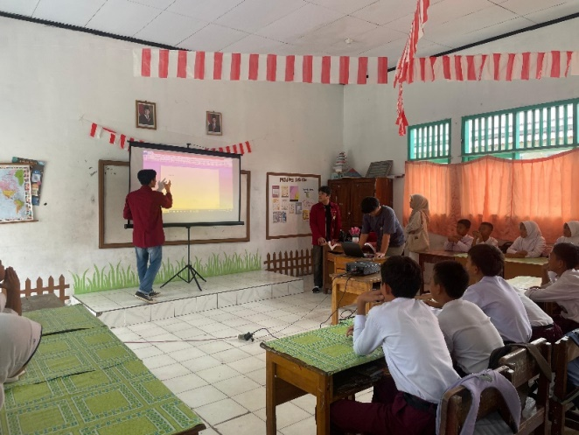
Gambar 1. Pemberian materi PkM
Gambar di atas menunjukkan para Tim memberikan materi pembelajaran dan pelatihan penggunaan fitur fitur Microsoft word. Pembelajaran dan pelatihan penggunaan Microsoft word ini memberikan dampak positif pada pemahaman dan keterampilan siswa dalam menggunakan komputer.
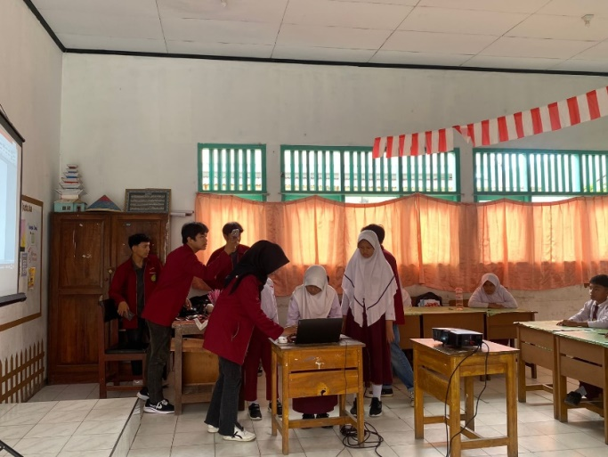
Gambar 2. Saat Praktik dengan siswa dengan dipandu oleh Tim

Gambar di atas menunjukkan para siswa pratik langsung dengan dipandu mahasiswa. Meskipun masih terdapat keterbatasan dalam penguasaan fitur-fitur lebih lanjut, seperti mengetik, mengubah font, mengubah warna font dan membuat jarak antar kalimat.
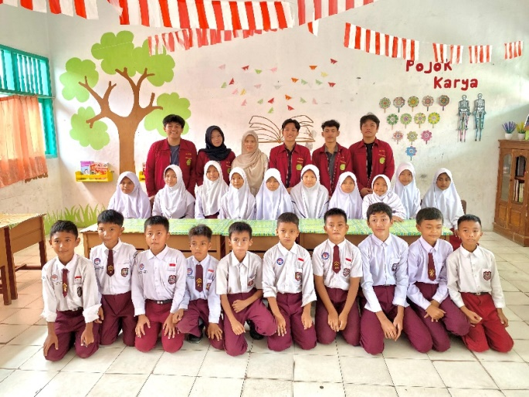
Gambar 3. Foto Bersama siswa kelas VI PkM

Gambar di atas menunjukkan dan Tim para peserta SD Negeri 47 kota bengkulu kelas VI PkM foto bersama.
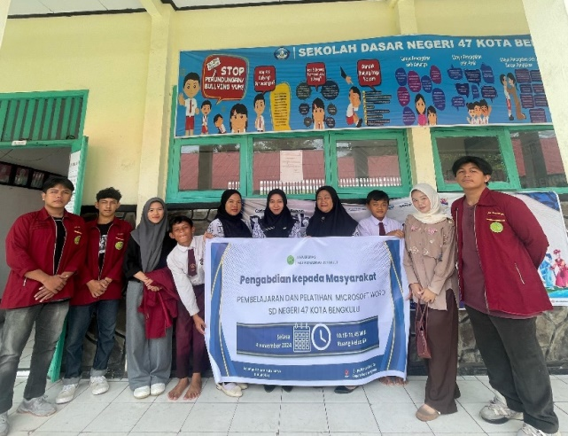
Gambar 4. Foto Bersama dengan para guru SD Negeri 47 kota Bengkulu
Gambar di atas menunjukkan Tim dan para guru baru selesai melakukan sesi foto di SD Negeri 47 kota bengkulu. PkM ini ditutup dengan kegiatan foto bersama Ibu Kepala Sekolah SD Negeri 47 kota bengkulu , para dewan Guru dan juga Siswa-siswi SD Negeri 47 kota bengkulu.

KESIMPULAN DAN SARAN
Kesimpulan
Berdasarkan hasil pembelajaran dan pelatihan penggunaan Microsoft Word di atas, dapat disimpulkan bahwa:
- Siwa-siswi belum paham akan pentingnya penggunaan Microsoft Word dijaman era digital saat ini.
- Banyak siswa masih belum paham cara menulis, menyimpan dokumen, dan membuka dokumen yang di simpan pada Microsoft Word.
- Beberapa siswa-siswi masih belum paham cara mengedit sebuah tulisan atau kalimat dan spasi antar kalimat
- Siswa masih belum memahami menu-menu yg ada di Microsoft Word
- Siswa-siswi belum bisa mengatur format teks,seperti huruf,ukuran warna,dan efek warna untuk menghasilkan dokumen yang rapi dan menarik
Setelah mahasiswa melakukan pembelajaran dan pelatihan siswa/siswi dapat memahami:
- Siwa-siswi sudah paham akan pentingnya penggunaan Microsoft Word dijaman era digital saat ini
- Banyak siswa sudah paham cara menulis,menyimpan dokumen,dan membuka dokumen yang di simpan pada Microsoft Word.
- Beberapa siswa-siswi sudah paham cara mengedit sebuah tulisan atau kalimat dan spasi antar kalimat
- Siswa masih sudah memahami menu-menu yg ada di Microsoft Word.
- Siswa-siswi sudah bisa mengatur format teks,seperti huruf,ukuran warna,dan efek warna untuk menghasilkan dokumen yang rapi dan menarik .

Saran
Saran untuk kedepannya diharapkan lebih ditingkatkan lagi pembelajaran dan pelatihan seperti ini untuk mendukung atau membuat para siswa siswi lebih mengerti tentang pentingnya Microsoft word di era digital saat ini. Saran untuk kegiatan PkM ini agar terus berjalan setiap tahunnya, karena pembelajaran dan pelatihan ini sangat berguna dan bermanfaat untuk siswa-siswi kedepanya, sebagai pengalaman bagi mereka.
UCAPAN TERIMA KASIH
Terima kasih pada pihak yang telah bekerjasama dalam melaksanakan kegiatan Pengabdian kepada Masyarakat. Demi lancarannya kegiatan Pengabdian ini dan juga terima kasih kepada kepala sekolah dan guru-guru SD Negeri 47 Kota Bengkulu.

DAFTAR PUSTAKA
Anak, P., & Sekolah, U. (2024). 1 , 2 , 3 , 4. 1(1), 28–34.
Anggraini, W. H., Eryansayah, Petrus, I., Jaya, P. H., & Kurniawan, D. (2021). Pelatihan Pemanfaatan Microsoft Office Dalam Proses Pembelajaran Bagi Guru Bahasa Inggris Tingkat SMP Di Kota Palembang. Jurnal Karya Abdi, 5(1), 173.
Bakhar, M., Nugraha, P. P., Prihandoyo, T., Sungkar, M. S., & Yasmin, A. (2024). Peningkatan Kompetensi Penggunaan Microsoft Word Dan Excel Bagi Siswa Sman 2 Slawi Tegal. Community Development Journal, 5(1), 1214–1217.
Cahrianto, C., Sunarmo, S., Widuhung, S. D., Arsyad, A. T., Halim, A., & Lakhsamana, N. D. (2024). Sosialisasi Dan Pendampingan Strategi Pemasaran Pada Umkm Dapur Momy Kean Di Bekasi. Kumawula: Jurnal Pengabdian Kepada Masyarakat, 7(2), 294–301. https://doi.org/10.24198/kumawula.v7i2.45933
Dwi Nur Kumala Sari, N., Dina Novita, N., Nurmaulidya, S., Lorenzia Harsen, R., Putri Shafiya, N., Nella Aprillia, R., Maulidya Putri Purwanto, R., Dewandaru, A., Priambodo, B., & Pembangunan Nasional Veteran Jawa Timur, U. (2023). Pelatihan Dasar Penggunaan Microsoft Word Pada Siswa Sekolah Dasar Negeri Desa Sumberbendo Basic Training on the Use of Microsoft Word for Elementary School Students in Sumberbendo Village. Jurnal Pengabdian Kepada Masyarakat, 3(3), 158–163. https://jurnalfkip.samawa-university.ac.id/karya_jpm/index
Karya, S. M. K. P., Anwar, A. N., Fuadi, A. L., Suwarno, J., Yanual, A. H., & Sari, W. P. (2021). PELATIHAN MICROSOFT OFFICE UNTUK MENINGKATKAN KEGIATAN PEMBELAJARAN PADA. IV(02), 57–63.
Kurniasih, P. R., Hidayat, J. W., & Erlangga, R. (2024). Pengenalan Microsoft Word dan Aplikasi Canva di SD Negeri 25. JPMTT (Jurnal Pengabdian Masyarakat Teknologi Terbarukan), 4(2), 17–22.
Muhammad, I. A., Maulana, R. A., Prasya, R., Alfiano, O., Al-Husyairi, R., Septian, A., Diansyah, F., & Arief, R. (2022). Pembelajaran Dan Pelatihan Penggunaan Microsoft Word D SDN Kresek III. Abdi Jurnal Publikasi, 1(2), 225–229. https://jurnal.portalpublikasi.id/index.php/AJP/index
Tahun, J., Tahun, J., & Vi, S. D. K. (2024). PELATIHAN PENGGUNAAN MICROSOFT WORD PADA SISWA. 2(1).
Wati, D. P., Trisudarmo, R., & Sumiah, A. (2024). Pelatihan dan Pendampingan Penggunaan Microsoft Word Bagi Perangkat Desa Dalam Upaya Meningkatkan Pelayanan Bagi Masyarakat. Jurnal Pengabdian Masyarakat Bangsa, 1(11), 3013–3017. https://doi.org/10.59837/jpmba.v1i11.641
Word, M. (2024). Pengenalan Teknologi Komputer dan Pelatihan Fundamental Microsoft Word bagi Siswa SDN Sidobogem. 6(1), 1695–1700.
Word, M., & Masyarakat, P. (2022). Abdimas : Sistem dan Teknologi Informasi PELATIHAN APLIKASI MICROSOFT WORD PADA SISWA KELAS XII SMK Abdimas : Sistem dan Teknologi Informasi. 01(02), 7–11.

